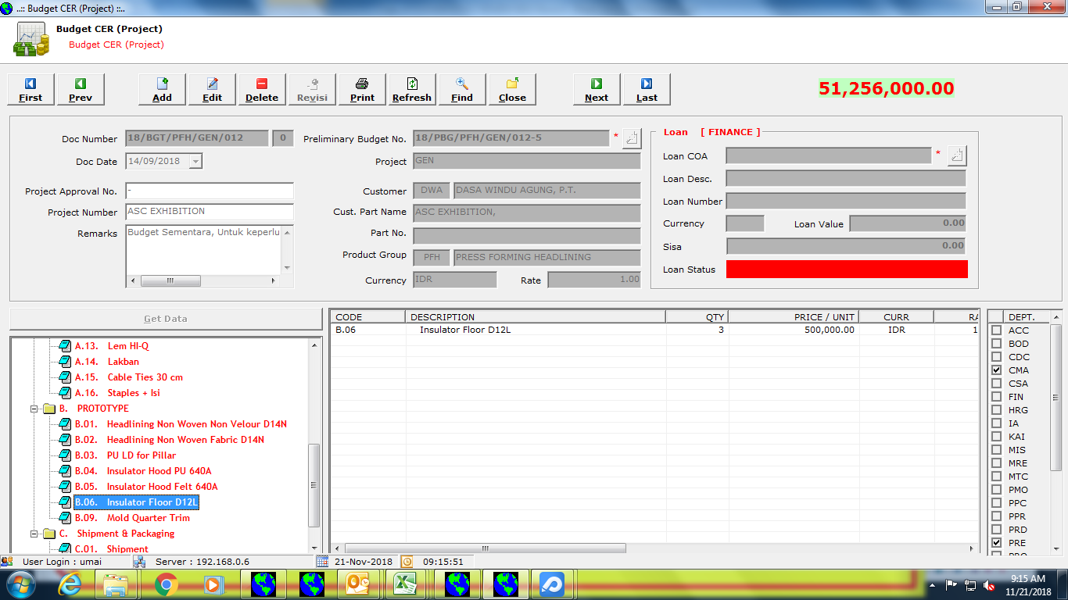

Budget sudah dihapus, tapi value total tidak berubah, setelah direfresh item yang dihapus muncul kembali